**Pengenalan struktur Excel**

Struktur Excel ada

1. Tab



1. Ribbon / pita



1. Group 🡪 adalah label pada pita /ribbon



1. Kolom / coloums

Kolom A

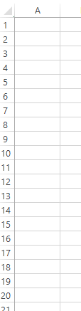

1. Baris / Rows

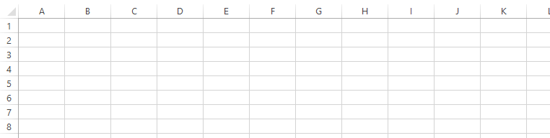

1. Cell A1

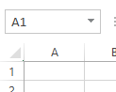

1. Range adalah kumpulan dari beberapa cell yang berbeda.

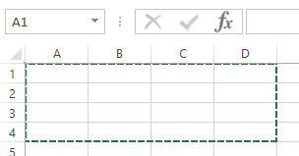

Range diatas di sebut dengan Range A1 Sampai D4.

1. Sheet

